Муниципальное дошкольное образовательное учреждение
детский сад комбинированного вида № 3 «Ромашка

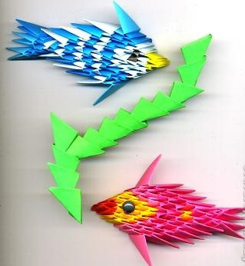

Выполнила:
Воспитатель Михалёва
Ирина Ивановна

г. Серпухов 12 марта 2013 года
Цель:
- познакомить педагогов с новой техникой работы с бумагой: модульное оригами;
- дать рекомендации по применению данной техники в работе с детьми старшего дошкольного возраста.
Оборудование:
- видеопрезентация;
- заготовки из цветной бумаги;
- готовые треугольные модули;
- аудиозапись «Инструментальная музыка».

План проведения:

- Теоретическая часть:
  - Знакомство с техникой модульное оригами;
  - Использование техники модульное оригами в работе с детьми старшего дошкольного возраста.

- Практическая часть:
  - Обучение приёмом складывания и соединения треугольных модулей;
  - Изготовление поделки в технике модульное оригами: «Рыбка»

- Теоретическая часть

  - Знакомство с техникой модульное оригами;
Маг, что придумал бумагу цветную
Красную, желтую и голубую,
Верил, наверно, что могут ребята
Сделать фигурки из разных квадратов.
Эти фигурки на всем белом свете
Знали лишь только японские дети.
Символом мира стал белый журавлик,
Символом счастья – бумажный кораблик.
Сказочных бабочек, розовых зайцев
Выполнить можно при помощи пальцев.
Я предлагаю попробовать с вами
Выучить технику «оригами».

Каждый человек наверняка хоть раз в жизни создавал самое простенькое изделие из листа бумаги— кораблик или самолетик. А в те времена, когда в магазинах не было такого выбора соломенных шляп и панам, люди летом нередко сооружали себе «пилотку» из газеты. И бумажные кораблики, и пилотка сделаны по принципу «оригами».
Оригами– традиционное японское искусство складывания фигурок из бумаги. Всем известно, что бумагу изобрели в Китае, а в Японию она была завезена на шесть столетий позже. И не только японцы использовали бумагу для складывания - задолго до них это уже делали китайцы. Бумажное складывание стало известно именно в японском варианте – оригами.
Из обыкновенной бумаги японцы могут творить чудеса. Сделанные ими бумажные фигурки украшают храмы и жилища. В Японии бумажные шары-кусудамы, журавлики являются талисманами и приносят счастье. Поэтому их часто дарят и развешивают в качестве украшений во время народных праздников.
Японские маги, путешествуя по Европе, познакомили западный мир с искусством оригами. Они были настоящими мастерам своего дела и за несколько секунд могли сложить из бумаги птицу, насекомое, животное на потеху многочисленным зрителям.
И правда, разве не чудо: сделать без ножниц и клея, без каких-либо подручных средств, из простого бумажного листа все, что угодно. А знаете ли вы, что многие известные люди не только восхищались искусством оригами, но и с огромным удовольствием складывали различные бумажные фигурки. Среди таких людей были известный итальянский художник и изобретатель Леонардо да Винчи, писатель Льюис Кэрролл, автор всемирно известной книги «Алиса в стране Чудес» и другие. Еще великий Лев Толстой описывал в своей статье «Что такое искусство» случай, когда его научили «делать из бумаги, складывая и выворачивая ее известным образом, петушков, которые, когда их дергаешь за хвост, махают крыльями».
Модульное оригами обрело популярность в 1993 году, когда в США прибыл корабль с нелегальными китайскими иммигрантами. Бедняги попали в тюрьму и, чтобы скоротать время, они собирали бумажные модели – благо бумагу можно достать даже в тюрьме. И, благодаря этому, мир узнал об этом способе складывания. Сначала бытовало мнение, что это – абсолютно новая техника складывания, которую изобрели сами заключенные. Но позже выяснилось, что такая техника давно популярно в Китае. Это заставляет задуматься: много ли мы знаем о развитии бумажного складывания на родине бумаги? Такая техника называется китайское модульное оригами.
Искусство оригами – загадка, и она манит каждого ребенка невероятными превращениям. Это даже не фокус, это – чудо! В листочке бумаги скрыты многие образы. В руках ребенка бумага оживает. Сколько радости, сколько восторга! Дети испытывают чувства эмоционального комфорта, ощущение радости детства, ни с чем несравнимое чувство удовлетворения от выполненной своими руками поделки. Такая игрушка мила сердцу, с ней разговаривают, играют, ее бережно хранят. Бумажные игрушки приобретают все новых и новых друзей, сложенных из бумаги. В этом искусстве есть все, что тянуло бы ребенка подняться на самый верх Лестницы Творчества и делало этот подъем захватывающе интересным.
Сегодня множество людей во всем мире увлекаются искусством «оригами». Диаграмм для китайского модульного оригами мало – гораздо чаще модели складывают просто по фотографиям, или придумывают свои. Таким образом, можно говорить о том, что такая техника содержит значительный элемент творчества.
Особенности этой техники: использование довольно простого треугольного модуля, типичный способ соединения модулей (модули соединяются путем вкладывания их друг в друга, появляющаяся при этом сила трения не даёт конструкции распасться.), очень большое количество модулей, что позволяет с большей легкостью создавать крупные модели со сложной структурой.
Японская пословица гласит: «Расскажи мне – я услышу,Покажи мне – я запомню,Дай мне сделать самому –Я пойму!».
  - Использование техники модульное оригами в работе с детьми старшего дошкольного возраста.
Модульное оригами имеет большое значение для развития детей дошкольного возраста:
- модульное оригами учит детей различным приемам работы с бумагой;
- знакомит детей с основными геометрическими понятиями;
- стимулирует развитие внимания, памяти, пространственного воображения;
- развивает мелкую моторику рук и глазомер;
- помогает формировать умение следовать устным инструкциям, работать со схемами;
- развивает художественный вкус и творческие способности детей, активизирует их воображение и фантазию;
- способствует созданию игровых ситуаций, расширяет коммуникативные способности детей;
- совершенствует трудовые навыки, формирует культуру труда, учит аккуратности.
Действуя автоматически, без контроля сознания, заниматься оригами невозможно. Поэтому занятия оригами являются своеобразной психотерапией, способной на время отвлечь человека от повседневных мыслей, то есть направить его внимание на творческую работу. Оригами повышает активность как левого, так и правого полушарий мозга, поскольку требует одновременного контроля над движениями обеих рук, что, в свою очередь, ведёт к позитивному изменению целого ряда показателей.

Знакомство с техникой модульного оригами целесообразно начинать со старшей группы.

- Практическая часть.

  - Обучение приёмом складывания и соединения треугольных модулей
Работу начинаем с того, что учим ребят складывать треугольный модуль.
Этот модуль складывается из прямоугольника цветной или белой бумаги. Соотношение сторон прямоугольника должно быть примерно 1 : 1,5. Можно получить нужные прямоугольники делением формата А4 на равные части.
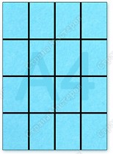
Если длинную и короткую стороны формата А4 разделить на 4 равные части и разрезать по намеченным линиям, то получатся прямоугольники примерно 53×74 мм.

Как сложить треугольный модуль оригами
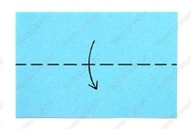
- Сгибаем прямоугольник пополам.

- Сгибаем и разгибаем, чтобы наметить линию середины. 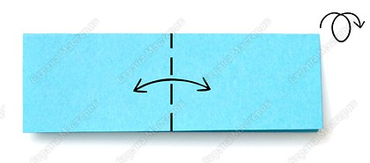
- Сгибаем края к середине.
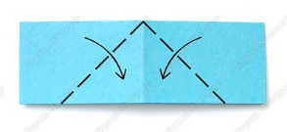
- Переворачиваем.
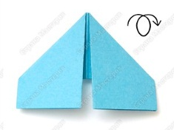
- Поднимаем края вверх.
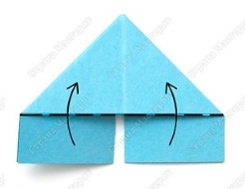
- Загибаем уголки, перегибая их через большой треугольник.
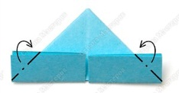
- Разгибаем.
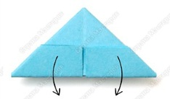
- Снова складываем маленькие треугольники по намеченным линиям и поднимаем края вверх.
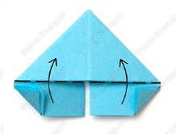
- Сгибаем пополам.
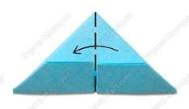
Получившийся модуль имеет два уголка и два кармашка.
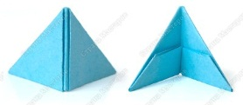

Второй этап обучения - этообучение тому, как соединять модули между собой

Сложенные по приведенной схеме модули, можно вставлять друг в друга различными способами и получать объёмные изделия. Вот один из возможных примеров соединения:
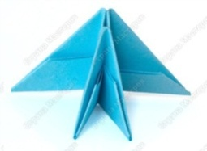
Сделав множество модулей из бумаги разных цветов, можно получить модульный конструктор. Сложенная из такого конструктора фигурка легко разбирается. Из таких деталей можно сложить много интересных фигурок.

Третий этап – создание разнообразных поделок в технике модульное оригами.
Этот этап начинается с подготовительной к школе группы и идёт от простого к сложному по темам:
- Рыбка
- Цыплёнок
- Снежинка
- Стрекоза
- Черепашка
- Ромашка
- Василёк
- Грибочек
- Клубничка
Работа ведётся в два этапа:
- Подготовка нужного количества модулей.
- Изготовление поделки с использованием схемы.

  - Изготовление поделки в технике модульное оригами: «Рыбка»
Сегодня я хочу показать Вам, как с помощью данной техники изготовить рыбку.

Мастер-класс. Оригами модульное: Рыбка.
Нам понадобится: 17 модулей одного цвета и 24 модуля другого цвета.

Берём один розовый модуль и нанизываем на него два фиолетовых модуля.

На два три.

На три четыре нанизываем.

Теперь берём пять розовых модулей и нанизываем их на фиолетовые.

На пять шесть.

Теперь уменьшаем,на розовые нанизываем пять фиолетовых,оставляя крайние уголки модуля.

Нанизываем четыре фиолетовых, оставляя крайние-это будут плавники.

В этом ряду три модуля,в один паз вставляем два уголка модуля,в другой один уголок.

Этот ряд состоит из двух модулей

Один модуль,тело рыбки закончили,остался хвостик.

В этом ряду тоже два модуля,они нанизываются на крайние уголки розовых модулей, и на фиолетовые уголки.

Вот и готова рыбка, вклеиваем бусинку и получается глаз.

Обратная связь:
- Заинтересовала ли вас представленная техника?
- Чем она вас заинтересовала?

Спасибо за внимание! Желаю вам творческих успехов!

